Грищенко Юрій К-19
Лабораторна робота № 4
Підсилювачі повільно змінних сигналів.
Розглянемо типову схему RC-підсилювача (за основу беремо транзистор 2N3020). Поки що вважатимемо, що вхідний сигнал є синусоїдальним з досить високою частотою (джерело V2, 10 кГц). Амплітуду сигналу візьмемо досить малою (10мВ) для уникнення нелінійних спотворень.
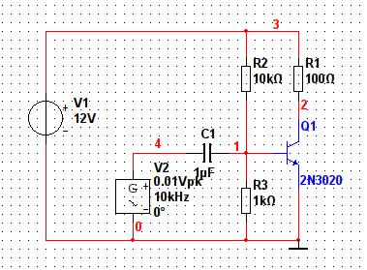
Проведемо аналіз часових залежностей на вході та виході. Маємо:
Umin = 8.2408 B, Umax = 9.913 B.

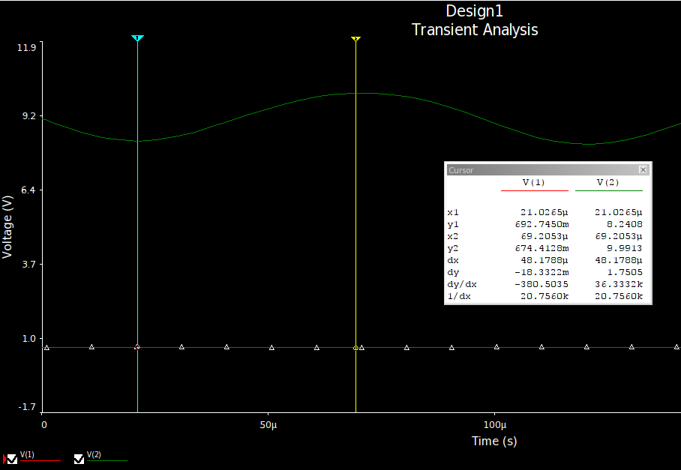
Оскільки це підсилений синусоїдальний сигнал, середнє значення між цими величинами відповідатиме напрузі на вході, що дорівнює нулю. Тобто це буде постійне значення напруги між колектором та емітером:
Uкео = (Umax+ Umin)/2 = 9.0769 В.
Коефіцієнт підсилення цього каскаду:
Kuo = (Umax - Uкео) / ΔUвх = 83.61

Тепер підключимо резистивний дільник напруг:
(опори резисторів мають співвідношення Ukeo / |Uоп| = 9.0769 / 12 ≈ 3 : 4)
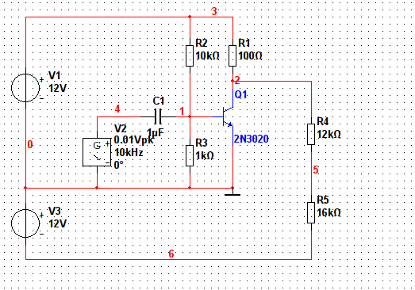
Побудуємо тепер часові залежності на вході, виході початкового каскаду та виході дільника. Отримаємо осцилограми:
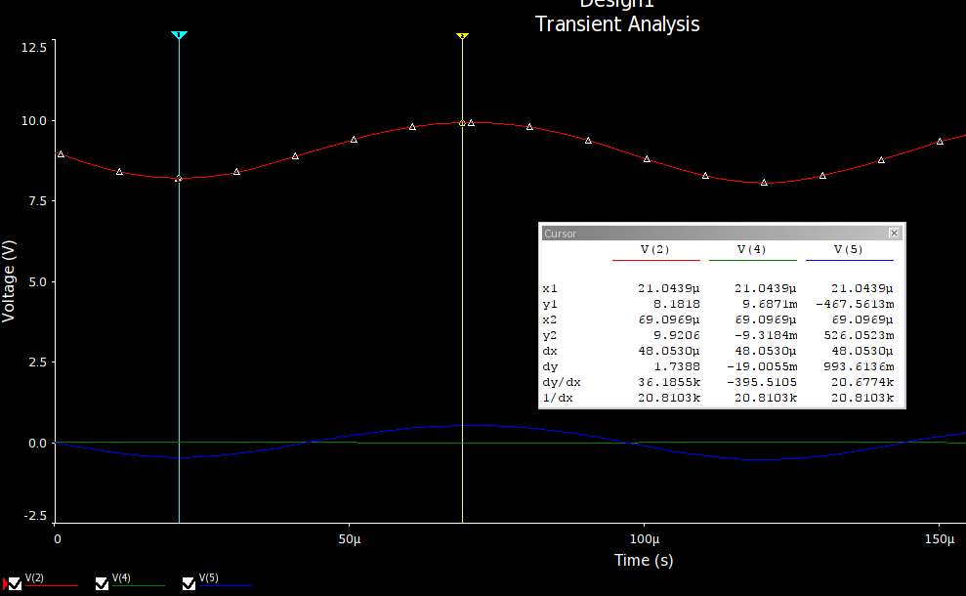
Umax* = 9.9206 В, Umin* = 8.1818 В, Uдmax = 0.526 В, Uдmin = -0.467 В

Як видно, відбулося певне мале зміщення робочої точки транхзистора внаслідок підключення на вихід додаткового джерела напруги та резисторів. Визначимо нове значення Uкео за допомогою курсорів:
Uкео* = (Umax*+ Umin*)/2 = (9.9206+ 8.1818)/2 = 9.0512 В.
Зміщення робочої точки дійсно вийшло незначним - стале значення напруги між колектором та емітером зменшилося приблизно на 0.02 В. Знайдемо тепер коефіцієнт підсилення для виходу транзистора:
Kuo* = (Umax* - Uкео*) / ΔUвх = 86.94
Коефіцієнт підсилення теж дещо зменшився, що пояснюється увімкненням додаткового опору навантаження. Визначимо тепер коефіцієнт підсилення для сигналу на виході дільника:
Ku* = (Uдmax - Uдmin) / (2ΔUвх) = 49.65
Як і слід було очікувати, коефіцієнт підсилення зменшився у відповідності з коефіцієнтом поділу вихідного дільника:
Ku*/ Kuo* = 0.569
R5 / (R4 + R5) = 16 / 28 ≈ 0.571
Середнє значення напруги на виході дільника (точка 5) має дорівнювати нулеві (саме для цього призначений даний дільник). Але за даних значень опорів R4 та R5 отримуємо:
Uдо* = (Uдmax*+ Uдmin*)/2 = (0.526- 0.467)/2 = -0.0295 В.
У даному випадку так вийшло, оскільки ми наближено вважали Uкео = 9 В. Насправді ж, як ми з'ясували, Uкео*= 9.0512 В. Врахувавши цю поправку, отримаємо:
R4 =(R4 + R5) Uкео* / (|Uоп|+ Uкео*) =
28 * 9.0512 / (12 + 9.0512) = 12.039 кОм
R5 =(R4 + R5) |Uоп| / (|Uоп|+ Uкео*) =
28 * 12 / (12 + 9.0512) = 15.961 кОм
Змінивши опори відповідних резисторів, отримаємо середнє значення напруги на виході дільника, дуже близьке до нуля.
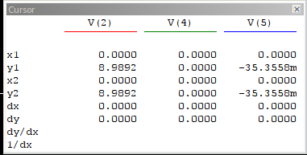

Висновки
Ми розглянули будову підсилювачів повільно змінних сигналів (з дільником напруг та без) та спроектували власний такий підсилювач на основі транзистора BN3020. Результати симуляції його роботи в MultiSim задовільні: значення даних (а саме, коефіцієнтів підсилення) співпадають з розрахунками, підсилювач та відокремлювач свої функції виконують.

